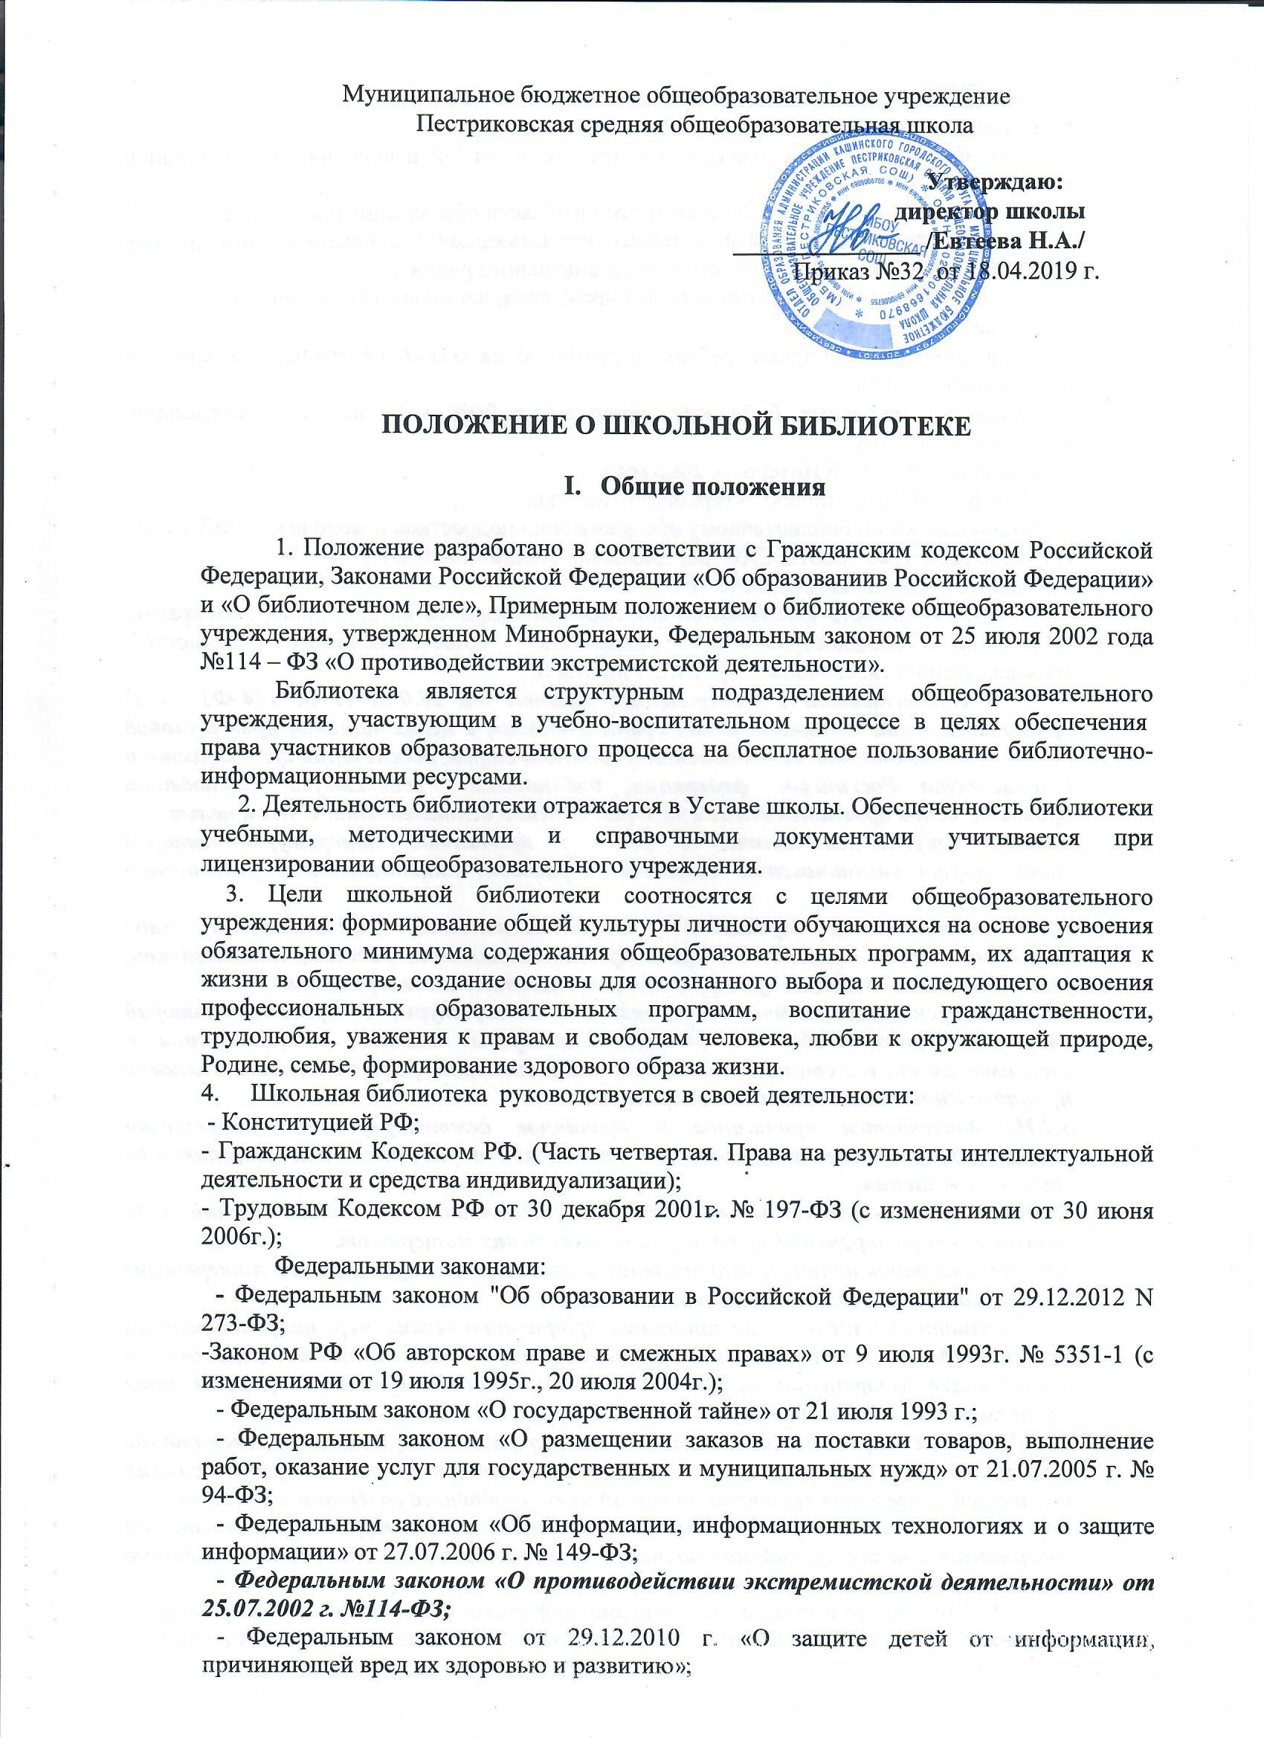

- Стратегией государственной молодежной политики РФ;
- Указами и распоряжениями Президента РФ;
- Постановлениями и распоряжениями правительства РФ и исполнительных органов власти субъектов РФ;
- Региональными законодательными актами в области образования и культуры;
- Постановлениями, приказами и иными нормативными правовыми актами органов местного самоуправления Кашинского муниципального района;
- Уставом и иными локальными актами Учреждения, настоящим Положением.
А также ориентируется на:
- Конвенцию ООН о правах ребенка», принятую на сессии Генеральной Ассамблеи ООН в ноябре 1989 г.;
- Манифест школьных библиотек, принятый в 2000 году на 66-й Генеральной конференции ИФЛА;
- Манифест ИФЛА об Интернете 2002 года;
- Манифест ИФЛА о поликультурной библиотеке;
- Рекомендации по библиотечному обслуживанию подростков и молодежи ИФЛА 2003 г. Руководство ИФЛА/ЮНЕСКО для школьных библиотек 2002 г.;
- Манифест школьных библиотек РФ.
5. Деятельность школьной библиотеки основывается на принципах демократии, гуманизма, общедоступности, приоритета общечеловеческих ценностей, гражданственности, свободного развития личности.
В соответствии с Федеральным законом от 25.07.2002 № 114-ФЗ « О противодействии экстремистской деятельности», в целях защиты прав и свобод человека и гражданина, основ конституционного строя, обеспечения целостности и безопасности Российской федерации, библиотека содействует соблюдению правовых основ противодействия экстремистской деятельности. С этой целью:
5.1. Не допускается наличие в фонде и пропаганда литературы, которая способствует возникновению социальной, расовой, национальной и религиозной розни.
5.2.Не допускается пропаганда исключительности, превосходства либо неполноценности человека по признаку его социальной, расовой, национальной, религиозной или языковой принадлежности или отношения к религии.
5.3.Не допускается наличие и пропаганда литературы, содержание которой нарушает права, свободу и законные интересы человека и гражданина в зависимости от его социальной, расовой, национальной, религиозной или языковой принадлежности или отношения к религии.
5.4.Не допускается пропаганда и публичное демонстрирование нацистской атрибутики или символики, сходных с нацистской атрибутикой или символикой до степени смешения.
5.5.Не допускать публичные призывы к осуществлению указанных деяний либо массовое распространение заведомо экстремистских материалов.
5.6 . Не допускать наличие, изготовление и хранение экстремистской литературы в целях массового распространения.
5.7. Библиотека нацелена на принятие профилактических мер, направленных на предупреждение экстремистской деятельности, в том числе на выявление и последующее устранение причин и условий, способствующих осуществлению экстремистской деятельности.
5.8. Массовые мероприятия школьной библиотеки направлены на воспитание толерантности, демократии, гуманизма, приоритета общечеловеческих ценностей, гражданственности, патриотизма, свободного развития личности.
5.9. В школьной библиотеке запрещено хранение литературы экстремистского содержания в целях ликвидации возможности ознакомления с ней неограниченного круга лиц, в том числе и несовершеннолетних.
6. Порядок пользования источниками информации, перечень основных услуг и условия их предоставления определяются Положением о библиотеке общеобразовательного учреждения и Правилами пользования школьной библиотекой, утвержденными директором школы.
7. Общеобразовательное учреждение несет ответственность за доступность и качество библиотечно-информационного обслуживания библиотеки.
8. Организация обслуживания участников образовательного процесса производится в соответствии с правилами техники безопасности и противопожарными, санитарно-гигиеническими требованиями.

II. Основные задачи
9. Основными задачами школьной библиотеки являются:
а) обеспечение участников образовательного процесса — обучающихся, педагогических работников, родителей (иных законных представителей) обучающихся (далее — пользователей) — доступа к информации, знаниям, идеям, культурным ценностям посредством использования библиотечно-информационных ресурсов школы на различных носителях: бумажном (книжный фонд, фонд периодических изданий); коммуникативном (компьютерные сети) и иных носителях;
б) воспитание культурного и гражданского самосознания, помощь в социализации обучающегося, развитии его творческого потенциала;
в) формирование навыков независимого библиотечного пользователя: обучение поиску, отбору и критической оценке информации;
г) совершенствование предоставляемых библиотекой услуг на основе внедрения новых информационных технологий и компьютеризации библиотечно-информационных процессов, формирование комфортной библиотечной среды.
д) проведение сверки библиотечного фонда и поступающей литературы в образовательное учреждение с Федеральным списком экстремистских материалов. Составление актов сверки.

III. Основные функции
10. Для реализации основных задач библиотека:
а) формирует фонд библиотечно-информационных ресурсов школы:
- комплектует универсальный фонд учебными, художественными, научными, справочными, педагогическими и научно-популярными документами на традиционных и нетрадиционных носителях информации;
- пополняет фонд информационными ресурсами сети Интернет, базами и банками данных других учреждений;
- аккумулирует фонд документов, создаваемых в общеобразовательном учреждении;
- осуществляет размещение, организацию и сохранность документов;
б) создает информационную продукцию:
- осуществляет аналитико-синтетическую переработку информации;
- организует и ведет справочно-библиографический аппарат: каталоги (алфавитный, систематический), картотеки (систематическую картотеку статей, тематические картотеки), электронный каталог;
- разрабатывает рекомендательные библиографические пособия (списки, обзоры, указатели и т.п.);
- обеспечивает информирование пользователей об информационной продукции;
в) осуществляет дифференцированное библиотечно-информационное обслуживание обучающихся:
- предоставляет информационные ресурсы на различных носителях на основе изучения интересов и информационных потребностей;
- оказывает информационную поддержку в решении задач, возникающих в процессе их учебной, самообразовательной и досуговой деятельности;
- организует массовые мероприятия, ориентированные на развитие общей и читательской культуры личности, содействует развитию критического навыков самообучения;
г) осуществляет дифференцированное библиотечно-информационное обслуживание педагогических работников:
- выявляет информационные потребности и удовлетворяет запросы в области педагогических инноваций и новых технологий;
- содействует профессиональной компетенции, повышению квалификации, проведению аттестации;
- осуществляет текущее информирование (дни информации, обзоры новых поступлений и публикаций), информирование руководства школы по вопросам управления образовательным процессом;
- способствует проведению занятий по формированию информационной культуры, по профилактике экстремистской деятельности;
д) осуществляет дифференцированное библиотечно-информационное обслуживание родителей (иных законных представителей) обучающихся:
- удовлетворяет запросы пользователей и информирует о новых поступлениях в библиотеку;
- консультирует по вопросам организации семейного чтения, знакомит с информацией по воспитанию детей;
- консультирует по вопросам учебных изданий для обучающихся.

IV. Организация деятельности библиотеки
11. Наличие укомплектованной библиотеки в общеобразовательном учреждении обязательно.
12. Структура библиотеки: помимо традиционных отделов (абонемент, читальный зал), включает отдел учебников, уголок работы с мультимедийными и сетевыми документами.
13. Библиотечно-информационное обслуживание осуществляется на основе библиотечно-информационных ресурсов в соответствии с учебным и воспитательным планами общеобразовательного учреждения, программами, проектами и планом работы библиотеки.
14. Спонсорская помощь, полученная библиотекой в виде целевых средств на комплектование фонда и закупку оборудования, не влечёт за собой снижения нормативов и (или) абсолютных размеров финансирования из бюджета общеобразовательного учреждения. Денежные средства за сданную библиотекой макулатуру расходуются на улучшение материально-технической базы библиотеки.
15. В целях обеспечения модернизации библиотеки в условиях информации образования и в пределах средств, выделяемых учредителями, общеобразовательное учреждение обеспечивает библиотеку:
– гарантированным финансированием комплектования библиотечно-информационных ресурсов (в смете учреждения выводится отдельно);
– необходимыми служебными и производственными помещениями в соответствии со структурой библиотеки и нормативами по технике безопасности эксплуатации компьютеров (отсутствие высокой влажности, запыленности помещения, коррозионно-активных примесей или электропроводящей пыли) и в соответствии с положением СанПиНов;
– современной электронно-вычислительной техникой и необходимыми программными продуктами;
– ремонтом и сервисным обслуживанием техники и оборудования библиотеки;
– библиотечной техникой и канцелярскими принадлежностями.
16. Общеобразовательное учреждение создаёт условия для сохранности аппаратуры, оборудования и имущества библиотеки.
17. Ответственность за систематичность и качество комплектования основного фонда библиотеки, комплектования учебного фонда в соответствии с федеральными перечнями учебников и учебно-методических изданий, создание необходимых условий для деятельности библиотеки несёт руководитель общеобразовательного учреждения в соответствии с Уставом учреждения.
18. Режим работы библиотеки определяется педагогм-библиотекарем в соответствии с правилами внутреннего распорядка общеобразовательного учреждения и утверждается директором школы.
При определении режима работы библиотеки предусматривается выделение:
– двух часов рабочего времени ежедневно на выполнение внутрибиблиотечной работы (книги в это время не выдаются);
– одного раза в месяц – санитарного дня, в который обслуживание пользователей не производится;
– не менее одного раза в месяц – методического дня.

V. Управление. Штаты
19. Управление школьной библиотекой осуществляется в соответствии с законодательством Российской Федерации и Уставом школы.
20. Общее руководство деятельностью школьной библиотеки осуществляет директор школы.
21. Руководство школьной библиотекой осуществляет педагог- библиотекарь, который несет ответственность в пределах своей компетенции перед обществом и директором школы, обучающимися, их родителями (иными законными представителями) за организацию и результаты деятельности школьной библиотеки в соответствии с функциональными обязанностями, предусмотренными квалификационными требованиями, трудовым договором и Уставом школы.
22. Педагог-библиотекарь назначается директором школы, является членом педагогического коллектива и входит в состав педагогического совета общеобразовательного учреждения.
23. Педагог-библиотекарь разрабатывает и представляет директору школы на утверждение следующие документы:
а) положение о библиотеке, правила пользования библиотекой;
б) структуру и штатное расписание библиотеки, которые разрабатываются на основе объемов работ, определенных положением о школьной библиотеке с использованием «Межотраслевых норм времени на процессы, выполняемые в библиотеках» (Постановление Министерства труда и социального развития Российской Федерации от 3 февраля 1997 г. № 6);
в) планово-отчетную документацию.
24. Порядок комплектования штата школьной библиотеки регламентируется уставом школы.
25. На работу в библиотеку принимаются лица, имеющие необходимую профессиональную подготовку, соответствующую требованиям квалификационной характеристики по должности и полученной специальности, подтвержденную документами об образовании и квалификации.
26. Работники библиотеки могут осуществлять педагогическую деятельность. Совмещение библиотечно-информационной и педагогической деятельности осуществляется работником библиотеки только на добровольной основе.
27. Трудовые отношения работников школьной библиотеки и средней школы регулируются трудовым договором, условия которого не должны противоречить законодательству Российской Федерации о труде.

VI. Права и обязанности библиотеки
28. Работники школьной библиотеки имеют право:
– самостоятельно выбирать формы, средства и методы библиотечно-информационного обслуживания образовательного и воспитательного процессов в соответствии с целями и задачами, указанными в уставе общеобразовательного учреждения;
– проводить в установленном порядке факультативные занятия, уроки и кружки библиотечно-библиографических знаний и информационной культуры;
– определять источник комплектования информационных ресурсов;
– изымать и реализовывать документы из фондов в соответствии с инструкцией по учёту библиотечного фонда;
– определять в соответствии с правилами пользования библиотекой общеобразовательного учреждения и по согласованию с родительским комитетом виды и размеры компенсации ущерба, нанесенного пользователями библиотеки;
– вносить предложения руководителю общеобразовательного учреждения по совершенствованию оплаты труда, в том числе надбавок, доплат и премирования работников библиотеки за дополнительную работу, не входящих в круг основных обязанностей работников библиотеки; по компенсационным мероприятиям, связанным с вредными условиями труда (библиотечная пыль, превышение норм работы на компьютере);
– участвовать в управлении общеобразовательным учреждением в порядке, определяемом уставом этого учреждения;
– иметь ежегодно отпуск 56 календарных дней;
– быть представленными к различным формам поощрения, наградам и знакам отличия, предусмотренным для работников образования и культуры;
– участвовать в соответствии с законодательством Российской Федерации в работе библиотечных ассоциаций или союзов.
29. Работники библиотек обязаны:
- обеспечить пользователям возможность работы с информационными ресурсами библиотеки;
- информировать пользователей о видах предоставляемых библиотекой услуг;
- обеспечить научную организацию фондов.
- формировать фонды в соответствии с утвержденными федеральными перечнями учебных изданий, образовательными программами школы, интересами, потребностями и запросами всех перечисленных выше категорий пользователей;
- совершенствовать информационно-библиографическое и библиотечное обслуживание пользователей;
- обеспечивать сохранность использования носителей информации, их систематизацию, размещение и хранение;
- обеспечивать режим работы школьной библиотеки в соответствии с потребностями пользователей и работой общеобразовательного учреждения;
- отчитываться в установленном порядке перед директором школы;
- повышать квалификацию;
- не допускать распространение литературы экстремистской
направленности и иной информации, негативно влияющей на
несовершеннолетних, проводить 4 раза в год
проверку фонда на предмет содержания литературы
экстремистского толка.

VII. Права и обязанности пользователей библиотеки
30. Пользователи библиотеки имеют право:
- получать полную информацию о составе библиотечного фонда, информационных ресурсах и предоставляемых библиотекой услугах;
- пользоваться справочно-библиографическим аппаратом библиотеки;
- получать консультационную помощь в поиске и выборе источников информации;
- получать во временное пользование на абонементе и в читальном зале печатные издания и другие источники информации;
- продлевать срок пользования документами;
- получать тематические, фактографические, уточняющие и библиографические справки на основе фонда библиотеки;
- участвовать в мероприятиях, проводимых библиотекой;
- обращаться для разрешения конфликтной ситуации к директору школы.
31. Пользователи школьной библиотеки обязаны:
- соблюдать правила пользования школьной библиотекой;
- бережно относиться к произведениям печати (не вырывать, не загибать страниц, не делать в книгах подчеркивания, пометки), иным документам на различных носителях, оборудованию, инвентарю;
- поддерживать порядок расстановки документов в открытом доступе библиотеки;
- пользоваться ценными и справочными документами только в помещении библиотеки;
- убедиться при получении документов в отсутствии дефектов, а при обнаружении проинформировать об этом работника библиотеки.
- возвращать документы в школьную библиотеку в установленные сроки;
- за вред, причиненный несовершеннолетним, не достигшим четырнадцати лет (малолетним), отвечают его родители (усыновитель) или опекуны, если не докажут, что вред возник не по их вине;
- несовершеннолетние в возрасте от четырнадцати до восемнадцати лет самостоятельно несут ответственность за причиненный вред на общих основаниях. В случае, когда у несовершеннолетнего в возрасте от четырнадцати до восемнадцати лет нет доходов или иного имущества, достаточных для возмещения вреда, вред должен быть возмещен полностью или в недостающей части его родителями (усыновителями) или попечителями, если они не докажут, что вред возник не по их вине;
- полностью рассчитаться со школьной библиотекой по истечении срока обучения или работы в школе.
32. Порядок пользования школьной библиотекой:
- запись в школьную библиотеку обучающихся производится по списочному составу класса, педагогических и иных работников школы - в индивидуальном порядке, родителей (иных законных представителей) обучающихся — по паспорту;
- перерегистрация пользователей школьной библиотеки производится ежегодно;
- документом, подтверждающим право пользования библиотекой, является читательский формуляр;
- читательский формуляр фиксирует дату выдачи пользователю документов из фонда библиотеки и их возвращения в библиотеку.
33. Порядок пользования абонементом:
- пользователи имеют право получить на дом из многотомных изданий не более двух документов одновременно;
- максимальные сроки пользования документами:
— учебники, учебные пособия — учебный год;
— научно-популярная, познавательная, художественная литература — 15дней;
— периодические издания, издания повышенного спроса — 10 дней;
- пользователи могут продлить срок пользования документами, если на них отсутствует спрос со стороны других пользователей.
34. Порядок работы с компьютером, расположенным в библиотеке:
– разрешается работа за одним персональным компьютером не более двух человек одновременно;
– по всем вопросам поиска информации в Интернете пользователь должен обращаться к работнику библиотеки, запрещается обращение к ресурсам Интернета, предлагающим оплату;
– работа с компьютером производится согласно утвержденным санитарно-гигиеническим требованиям.

